6．3 重力
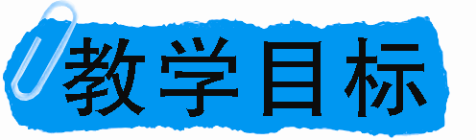
知识与技能
1．知道重力产生的原因，了解重力的重要性．
2．知道重力的方向，会用铅垂线法检查桌面是否水平、立面是否竖直．
3．会用弹簧测力计测重力，理解重力大小跟质量的关系，记住g＝9.8 N/kg，并知道其含义．
4．能用公式G＝mg计算有关的问题．
5．知道重心的概念，知道重心的位置会影响物体的稳定性．
过程与方法
通过实验探究重力的大小跟质量的关系，并学会分析处理数据的方法．
情感态度与价值观
通过分析生活中常见的重力现象，感受物理就在我们身边，领略自然现象中的道理和奥妙，体验物理的有趣和有用．
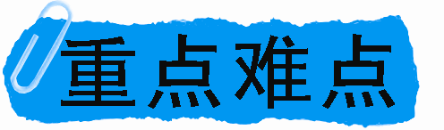
重点
重力的大小(G＝mg)和方向．
难点
重力方向和重心．
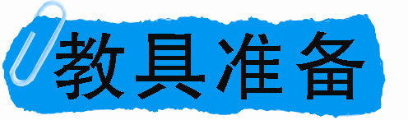
弹簧测力计、钩码若干．
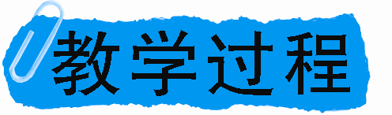
一、引入新课
通过牛顿与苹果的故事或者课本图片加问题或者演示几个现象引入本课题．
二、新课教学
(一)重力的产生
教师：在讲新课前，我们来看几个视频．在观看视频时，请同学们思考两个问题：你观察到了什么现象？这些物体的运动有什么共同特点？
播放视频：运动员高台跳水、踢飞的足球最后落到地面、飞流直下的瀑布、树上的苹果落向地面、发射出去的炮弹等．
【提问】你们观察到了什么现象？找到它们运动的共同点了吗？
【讲解】不管这些物体在空中运动的时间是长还是短，最后它们都回到了地面，因为它们都受到了地球的吸引力，重力就是由于地球的吸引力而产生的．在日常生活中，有许许多多与重力有关的现象，你们能举出这些现象吗？大家先不要讨论，自己好好想一想，可以在纸上写出来．
【讨论】同学们都想出了许多在日常生活中遇到的现象，有些同学还想到了一些有趣的现象，哪位同学愿意说说自己注意到了什么现象呢？
①向上跳起会落回地面；②教室里的桌子、椅子静止在地面；③篮球投进篮筐后会落回地面；④跳伞运动员从高空跳下后，落到地面；⑤飞机降落等等．
【小结】由此可见，重力在我们周围时时刻刻存在着，地球周围的一切物体时时刻刻都受到重力的作用．
(二)重力的方向
【学生观察】物体从静止开始自由下落的方向，物体悬挂起来静止时悬线的方向．
【讲解】重力的方向是竖直向下的，即垂直于水平面，并指向地球的球心．由于悬挂重物的线总是竖直向下垂的，我们把它称为铅垂线．
【学生活动】铅垂线的应用
A．用铅垂线检查桌腿是否竖直．
B．用铅垂线检查墙壁上的画是否挂正．
【讨论】铅垂线在生产和生活中有哪些应用？
(三)重力的大小
【讲解】重力是一种力，所以重力也应该有大小、方向和作用点．
【提问】日常生活经验告诉我们，重力是有大有小的．根据你的生活经验，比较这两本书，哪本书的重力大呢？比较这两个钩码(或砝码)，哪个更重呢？
【学生实验】用弹簧测力计测量各种物体的重力
【提问】大家可以用手掂掂各自测量的物体，想一想，物体受到的重力与质量的大小是不是有关系呢？如果有，那么它们的关系是什么？我们可以利用实验来找出重力与质量的关系．现在我们以小组为单位，用你们桌上的实验仪器进行实验．
【学生活动】
①制定简单的实验计划，设计表格；
②进行实验，收集数据：用弹簧测力计分别测出一个或多个钩码的重力，把数据填入表中，分析数据．
③分析数据，采用比值法处理数据：
m₁∶m₂＝G₁∶G₂或G∶m＝常量
教师指导学生进行交流讨论，帮助学生解决问题．在学生交流讨论后，教师给出g的含义，写出物理公式：G＝mg.
交流讨论：小组选出代表汇报实验结果和结论，提出各组在实验中遇到的问题．
【结论】重力和质量成正比关系或重力和质量的比值是常数．
【总结】g表示重力跟质量的比值，地球表面实验测得g＝9.8 N/kg，它表示质量为1 kg的物体，在地球上所受的重力大小为9.8 N或者说它重9.8 N．在粗略情况下，g可取10 N/kg.在不同纬度的地方测定的g略有差异．
【学生练习】利用公式G＝mg进行计算．
典例解读
【例1】下列物体有一个受到的重力约为2 N，这个物体是( )
A．一颗图钉 B．一本书
C．一张桌子 D．一把椅子
【解析】重力约为2 N的物体质量约为m＝＝＝0.2 kg＝200 g，A.一颗图钉的质量大约1 g，不合题意；B.一本书的质量大约200 g，符合题意；C.一张桌子的质量大约10 kg，不合题意；D.一把椅子的质量大约5 kg，不合题意．
【答案】B
(四)物体的重心
【学生阅读】阅读教材P17，明白重心的概念．
【讲解】重心的概念，告诉学生如果有其他物体支持着重心，物体就能保持平衡．
带领学生一起做个小实验：用手指支在直尺的中心，直尺能够保持平衡．
教师介绍重心与物体形状、质量分布是否均匀的关系，让学生知道质地均匀、形状规则的物体的重心，在它的几何中心上．并且向学生介绍重心位置在工程中的作用．
典例解读
【例2】下列关于重力的说法中正确的是( )
A．向上抛出的篮球在上升过程中没有受到重力的作用
B．汽车在坡路上向下行驶，受到的重力是垂直于坡面的
C．物体的重心一定在物体上
D．地面附近的物体没有支持物的时候，要向地面降落，这是由于物体受到重力作用的缘故
【解析】A.向上抛出的篮球在上升过程中仍受到重力的作用，故A错误；B.汽车在坡路上向下行驶，重力的方向总是竖直向下的，而不是垂直于坡面，故B错误；C.物体的重心不一定在物体上，比如：篮球、足球等，故C错误；D.因为重力的方向是竖直向下的，因此抛出去的物体总要向地面降落，这是由于物体受到重力作用的缘故，故D正确．
【答案】D
【例3】如果没有重力，下列说法正确的是( )
A．就不会有“人往高处走，水往低处流”这一谚语了
B．玻璃杯掷到地上不会破碎
C．很多体育比赛无法开展
D．“登天”不再是一件难事
【解析】A.水在重力作用下向低处流，如果没有重力了，水将不会自发地流向低处，故A正确；B.由质量的概念可知，即使物体不受重力，物体仍有质量，有质量就有惯性，掷杯子时杯子会保持原来的运动状态，与地发生力的作用而破碎，故B错误；C.没有重力，与重力有关的体育比赛，如：举重、跳高等将无法进行，故C正确；D.如果没有重力，物体只要受到向上很小的力，物体就会向上运动而“登天”，故D正确．
【答案】ACD
三、课堂小结
重力产生的原因；重力的大小、方向和作用点；重力和质量的关系：G＝mg.
四、布置作业
完成《·高效课堂》“课时作业”部分．

